Атлетическая гимнастика. Занятие 30. 04. 2020 г.
Упражнения для развития гибкости.

Ход занятия:
1. Выполнение разминочных упражнений.
- наклоны головы влево, вправо, вперёд, назад.
- повороты головы влево и вправо.
- вращение в плечевом, локтевом суставе.
- повороты туловища влево и вправо, руки в стороны.
- вращения таза.
- выпады вперёд на правую и левую ногу, руки вверх.
- вращение в коленном суставе влево и вправо, руки на коленях.
- перекаты с пятки на носок.
2. Выполнение следующих упражнений:
Примите исходное положение – туловище естественно выпрямлено, ноги на ширине плеч, руки сцеплены в замок на затылке. Из исходного положения выполните медленный наклон головы вниз так, чтобы подбородком коснуться груди, медленно и плавно надавите руками на затылок, почувствуйте легкое растяжение шейной части позвоночного столба. Задержитесь в этом положении на 30 секунд и вернитесь в исходное положение.
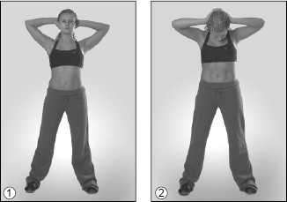 Упражнение 1

Примите исходное положение – туловище естественно выпрямлено, ноги на ширине плеч, голову держать прямо.
Из исходного положения вытяните перед собой левую руку, выгните запястье, пальцы направлены вверх. Возьмитесь правой рукой за пальцы левой руки и потяните их на себя (ладонь направьте наружу). В конечной фазе движения задержитесь на 30 секунд. Выполните упражнение на другую руку.
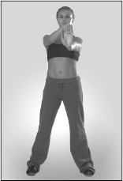 Упражнение 2

Примите исходное положение – туловище естественно выпрямлено, ноги на ширине плеч, голову держать прямо, взгляд направлен вперед.
Из исходного положения поднимите левую руку вверх, согните ее в локте так, чтобы она располагалась за головой. Правой рукой обхватите левый локоть (или запястье) и выполните легкое надавливание сверху вниз. Почувствуйте растяжение мышц плеча, при появлении сильной боли немедленно перестаньте выполнять упражнение и расслабьте плечевой сустав. Задержитесь в вышеописанном положении на 30 секунд. Выполните упражнение на другую руку.
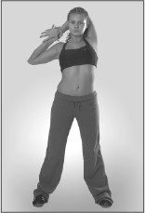 Упражнение 3

Примите исходное положение – туловище естественно выпрямлено, ноги на ширине плеч, голову держать прямо, левая рука горизонтально поднята перед туловищем, локоть направлен наружу.
Из исходного положения согните правую руку в локте, зажмите левую руку в районе правого локтя. Зажимая руку, с силой затягивайте ее вовнутрь. Задержитесь в конечном положении на 30 секунд. Выполните упражнение на другую руку.
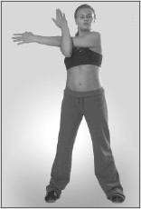 Упражнение 4
Примите исходное положение – лежа на спине, ноги согнуты в коленях и расположены возле бедер, стопы плотно прижаты к поверхности, руки согнуты в локтях и расположены около головы, ладони прижаты к поверхности.
Из исходного положения, опираясь на ладони, медленно выпрямите руки и ноги и займите положение «мост». Задержитесь в этом положении 3–5 секунд и вернитесь в исходное положение. Повторите упражнение 5 раз.
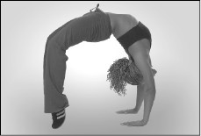 Упражнение 5

Примите исходное положение – упор лежа на руках, ноги вместе.
Из исходного положения выполните отжимания. Темп выполнения средний. Количество повторений 10 раз в одном подходе, в зависимости от уровня подготовленности.
Варианты выполнения для продвинутого уровня:
а) отжимания на кончиках пальцев;
б) отжимание на кулаках.
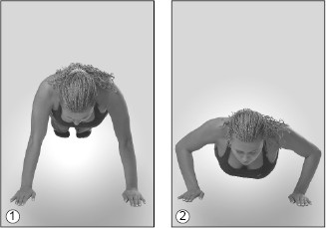
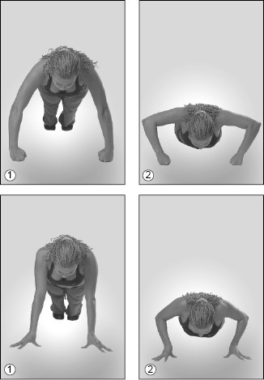 Упражнение 6 Примите исходное положение – лежа на спине, руки вытянуты вверх, ноги прямые, стопы соединены.
Из исходного положения одновременно поднимите руки, туловище и ноги, коснитесь кистями рук кончиков пальцев ног. Вернитесь в исходное положение. Темп выполнения быстрый. Количество повторений 20–25 раз в одном подходе.
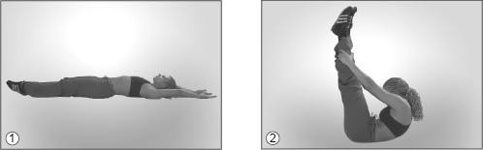
Упражнение 7

Примите исходное положение – стоя, ноги на ширине плеч, руки согнуты в локтях и расположены на затылке.
Из исходного положения выполните попеременные выпады правой и левой ногой вперед. Темп выполнения средний. Количество повторений 20–30 раз в одном подходе.
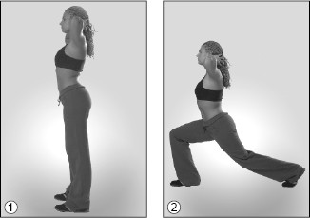
Упражнение 8

